ВНИМАНИЕ КОНКУРС!

К празднованию юбилея Ростовской области и ст. Грушевской объявляется конкурс подворий
«Лучший фасад и цветущий палисад»
Всем, кто желает принять участие в конкурсе,
предоставить фотографии своего подворья до 1 августа 2017 г.
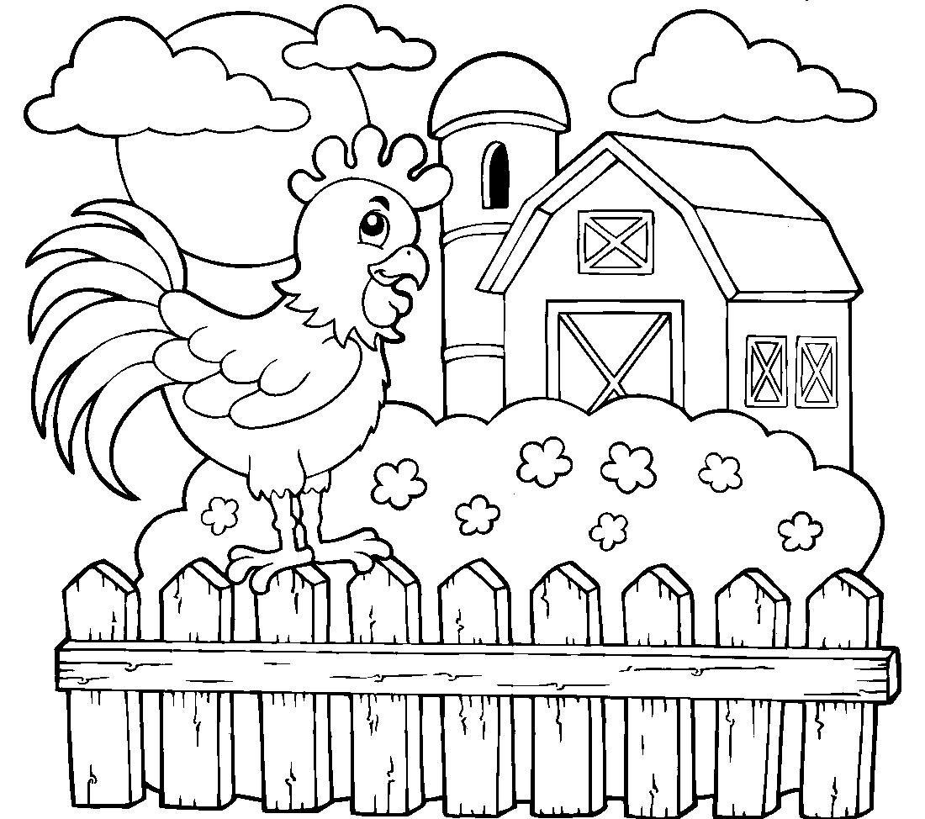
в сельский Дом культуры.

Справки по телефону: 89281489386

Оргкомитет

